|  |  |  |  |
| --- | --- | --- | --- |
| DOCENTE DE APOYO | Sandra Liliana Coy Fajardo (Slcoyf@educacionbogota.edu.co) | | |
| ESTUDIANTE | Elquin Murillo Hernandez | | |
| CURSO | 607 | FECHA ENTREGA | 27 de marzo de 2020 hasta las 2 de la tarde. |

**MATEMÀTICAS**

**1. Interpreta las siguientes situaciones, escribiendo el número relativo correspondiente.**

|  |  |
| --- | --- |
| Situación | Número entero |
| Avancé 4 metros. |  |
| El ascensor está en el 3° piso. |  |
| Debo $2.000 |  |
| El submarino está a 40 metros de profundidad. |  |
| La temperatura en la Antártica es de 3 grados bajo cero. |  |
| El ascensor está en el primer subterráneo. |  |
| Ahorré $10.000 |  |
| Giré de mi libreta de ahorros $8.000 |  |
| Retrocedí 2 pasos. |  |

**2. La siguiente tabla la utiliza una dietista para controlar el peso de sus pacientes. Ayuda a la dietista a llenar la tabla**

|  |  |  |  |
| --- | --- | --- | --- |
| *Nombre* | *Peso ideal (kg)* | *Peso Real* | *Sobrante o Faltante de peso* |
| Cecilia | 62 | 67 |  |
| Margarita | 58 | 45 |  |
| Pedro | 59 | 55 |  |
| Carlos | 67 | 75 |  |
| Luna | 45 | 70 |  |
| Paco | 50 | 48 |  |

**3. El señor Ramírez realizo las siguientes transacciones para el banco:**

a. El lunes consigno $240000 y retiro $ 40000

b. El martes retiro $100000

c. El miércoles consigno $75000

d. El jueves retiro $200000

y el viernes retiro $60000. Si inicialmente tenía en su cuenta $95000. ¿Cuál es su saldo después de realizar las transacciones?

**4. Responde.**

* ¿Cuántos números enteros hay entre ?
* ¿Cuántos números enteros hay entre 0 y -2?
* ¿Cuántos números enteros hay entre -6y -2?

**5. Completa según la tabla.**

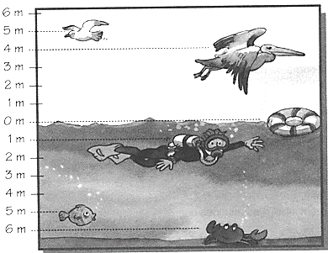

* La gaviota está volando a _________ m _________ el nivel del mar.
* El niño está buceando a _________ m _________ el nivel del mar.
* El pez está nadando a _________ m
* El cangrejo se encuentra a _________ m
* El pelícano vuela a _________ m.

1. **Representa en la recta numérica el opuesto de cada número 3,-4,7-10,-9,-1**

**7. Una ciudad ha experimentado temperaturas extremas como las que se registran en la siguiente tabla**

|  |  |  |
| --- | --- | --- |
| **Año** | **Mínima** | **Máxima** |
| 2011 | -2°C | 18°C |
| 2012 | -5°C | 19°C |
| 2013 | -4°C | 22°C |
| 2014 | -7°C | 21°C |
| 2015 | -3°C | 23°C |

**¿En qué año la ciudad experimento la mayor variación en la temperatura?**

**8. Halla el valor absoluto y resuelve en cada caso:**

a $\left|2\right|$ + $\left|-10\right|$

b. $\left|-5\right|$ + $\left|-10\right|$

c. $\left|4\right|$ + $\left|-3\right|$

d. $\left|2\right|$ x $\left|-10\right|$

e. $\left|3\right|$ x $\left|-2\right|$

**9. Ordena de menor a mayor los siguientes números enteros y ubicalos en la recta numérica:**

3,7,-3,4,-2,-4,10,-12,

**10. Completa la tabla**

|  |  |  |
| --- | --- | --- |
| **Número entero** | **Opuesto** | **Valor absoluto** |
| **3** |  |  |
|  | **2** |  |
| **-5** |  |  |
|  | **-4** |  |
|  |  | **13** |

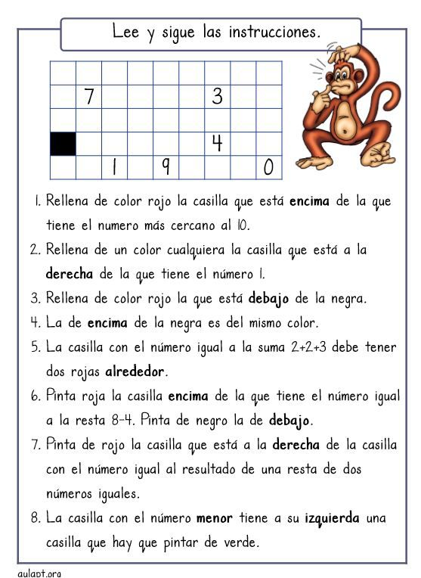**MALOMA**

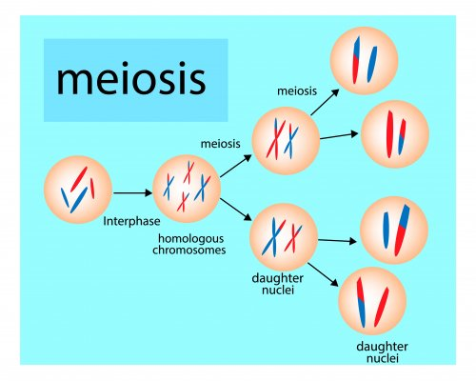**BIOLOGÍA**

**Mitosis**: es la que se produce en todos los organismos menos los sexuales, también llamadas células somáticas.

**Meiosis**: se reproduce en las células sexuales o también llamados gametos

**MEIOSIS:**

Es una de las formas de la reproducción celular. Este proceso se realiza en las glándulas sexuales para la producción de gametos.

**actividad**

1. Dibuje y coloree el proceso de la meiosis.
2. Utiliza las siguientes palabras y completa las oraciones (Cloroplastos-Célula eucariota- célula vegetal- célula procariota- célula animal- Célula)

* Unidad básica de los seres vivos: _____________
* Tipo de célula muy pequeña y no tiene núcleo: _____________
* Célula más grande y tiene núcleo definido: _____________
* La pared celular y la membrana plasmática pertenecen a la célula: _____________
* Retículo endoplásmico, aparato de golgi, ribosomas, lisosomas, vacuolas, mitocondrias, cloroplastos, centriolos y microtúbulos pertenecen a la célula: _____________
* Contienen clorofila y son exclusivas de las células vegetales; en su interior se produce la fotosíntesis: _____________

**AMBIENTAL**

Los seres vivos de un ecosistema son interdependientes, se necesitan mutuamente para sobrevivir. Las distintas especies están conectadas entre sí por relaciones de alimentación, también, relaciones de adaptación y supervivencia. Las relaciones interespecíficas son los distintos tipos de interacción que **tienen lugarusualmente entre dos o más individuos pertenecientes a especies diferentes**. Este tipo de relaciones se dan en el marco de un [ecosistema](https://concepto.de/ecosistemas/) determinado y generalmente tienen que ver con la satisfacción de las necesidades alimenticias o de otra naturaleza de al menos uno de los individuos involucrados.

Como su nombre lo indica, este tipo de relaciones **ocurrenentre sujetos de especies distintas pero un mismo ecosistema,** es decir, que comparten [hábitat](https://concepto.de/habitat-y-nicho-ecologico/). En ello se diferencian de las relaciones intraespecíficas, que se dan entre los individuos de una misma [especie](https://concepto.de/especie/).

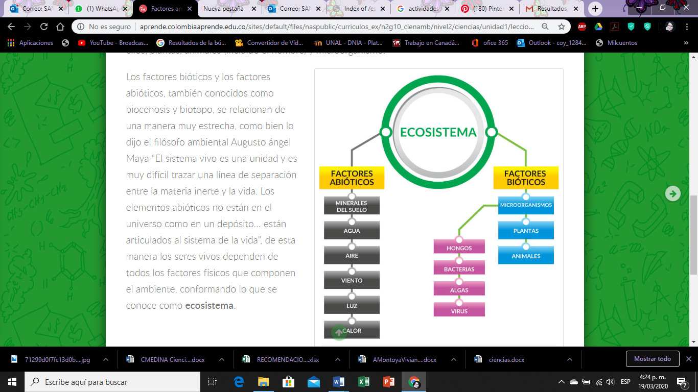Para ampliar el tema se puede consultar el siguiente link: <https://slideplayer.es/slide/11717961/>

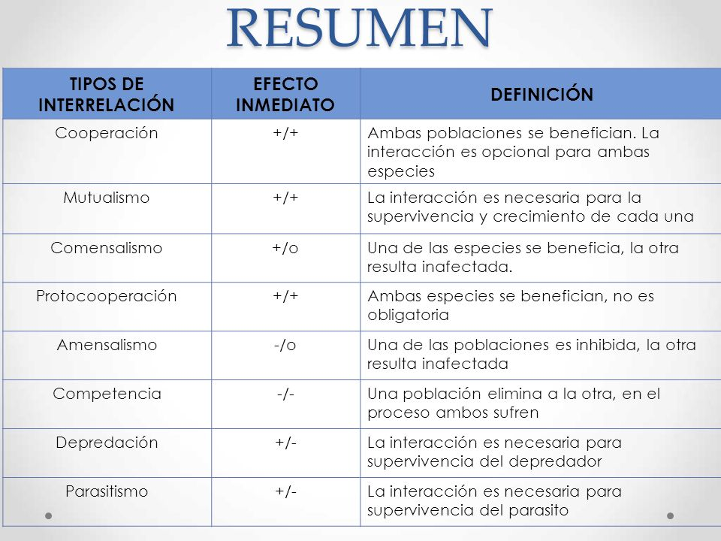

**ACTIVIDADES**

**1..** Une con una línea los conceptos con su significado:

|  |  |
| --- | --- |
| a. Mutualismo | 1. individuos que luchan por el mismo recurso |
| b. Parasitismo | 2. Esta interacción se produce cuando un organismo de una especie (depredador) se alimenta de un organismo de otra especie (presa), lo cual implica la muerte del ser vivo que sirve de alimento al otro |
| c. Comensalismo | 3. Es una relación donde las especies participantes obtienen beneficio mutuo de la relación y no pueden vivir separadamente. |
| d. Competencia | 4. En esta relación se beneficia solo una especie y a la otra le es indiferente |
| e. Depredación | 5.En esta relación ambas especies resultan favorecidas, sin embargo, no existe dependencia mutua |
| f. Cooperación | 6. En esta relación se beneficia el parásito que se alimenta del hospedero, al cual le provoca un efecto negativo. |

**2.** Realiza un collage en 1/8 de cartulina en el cual represente un ecosistema terrestre incluyendo factores bióticos y abióticos

**QUIMICA**

**MODELOS ATOMICOS**

El átomo es la partícula más pequeña característica de un elemento. La dificultad para observar el átomo estimuló a muchos científicos a proponer **modelos atómicos** para ayudar a entender y estudiar su estructura y comportamiento.

Como tal, la observación de los átomos es imposible a simple vista, y sólo recientemente es que tenemos la tecnología disponible para visualizar un átomo.

1. Dibuja los modelos atómicos

|  |  |
| --- | --- |
| **Modelo atómico** | **Dibujo** |
| Modelo atómico de Dalton |  |
| **Modelo atómico de Thomson** |  |
| **Modelo atómico de Rutherford** |  |
| **Modelo atómico de Bohr** |  |
| **Modelo mecánico cuántico del átomo** |  |

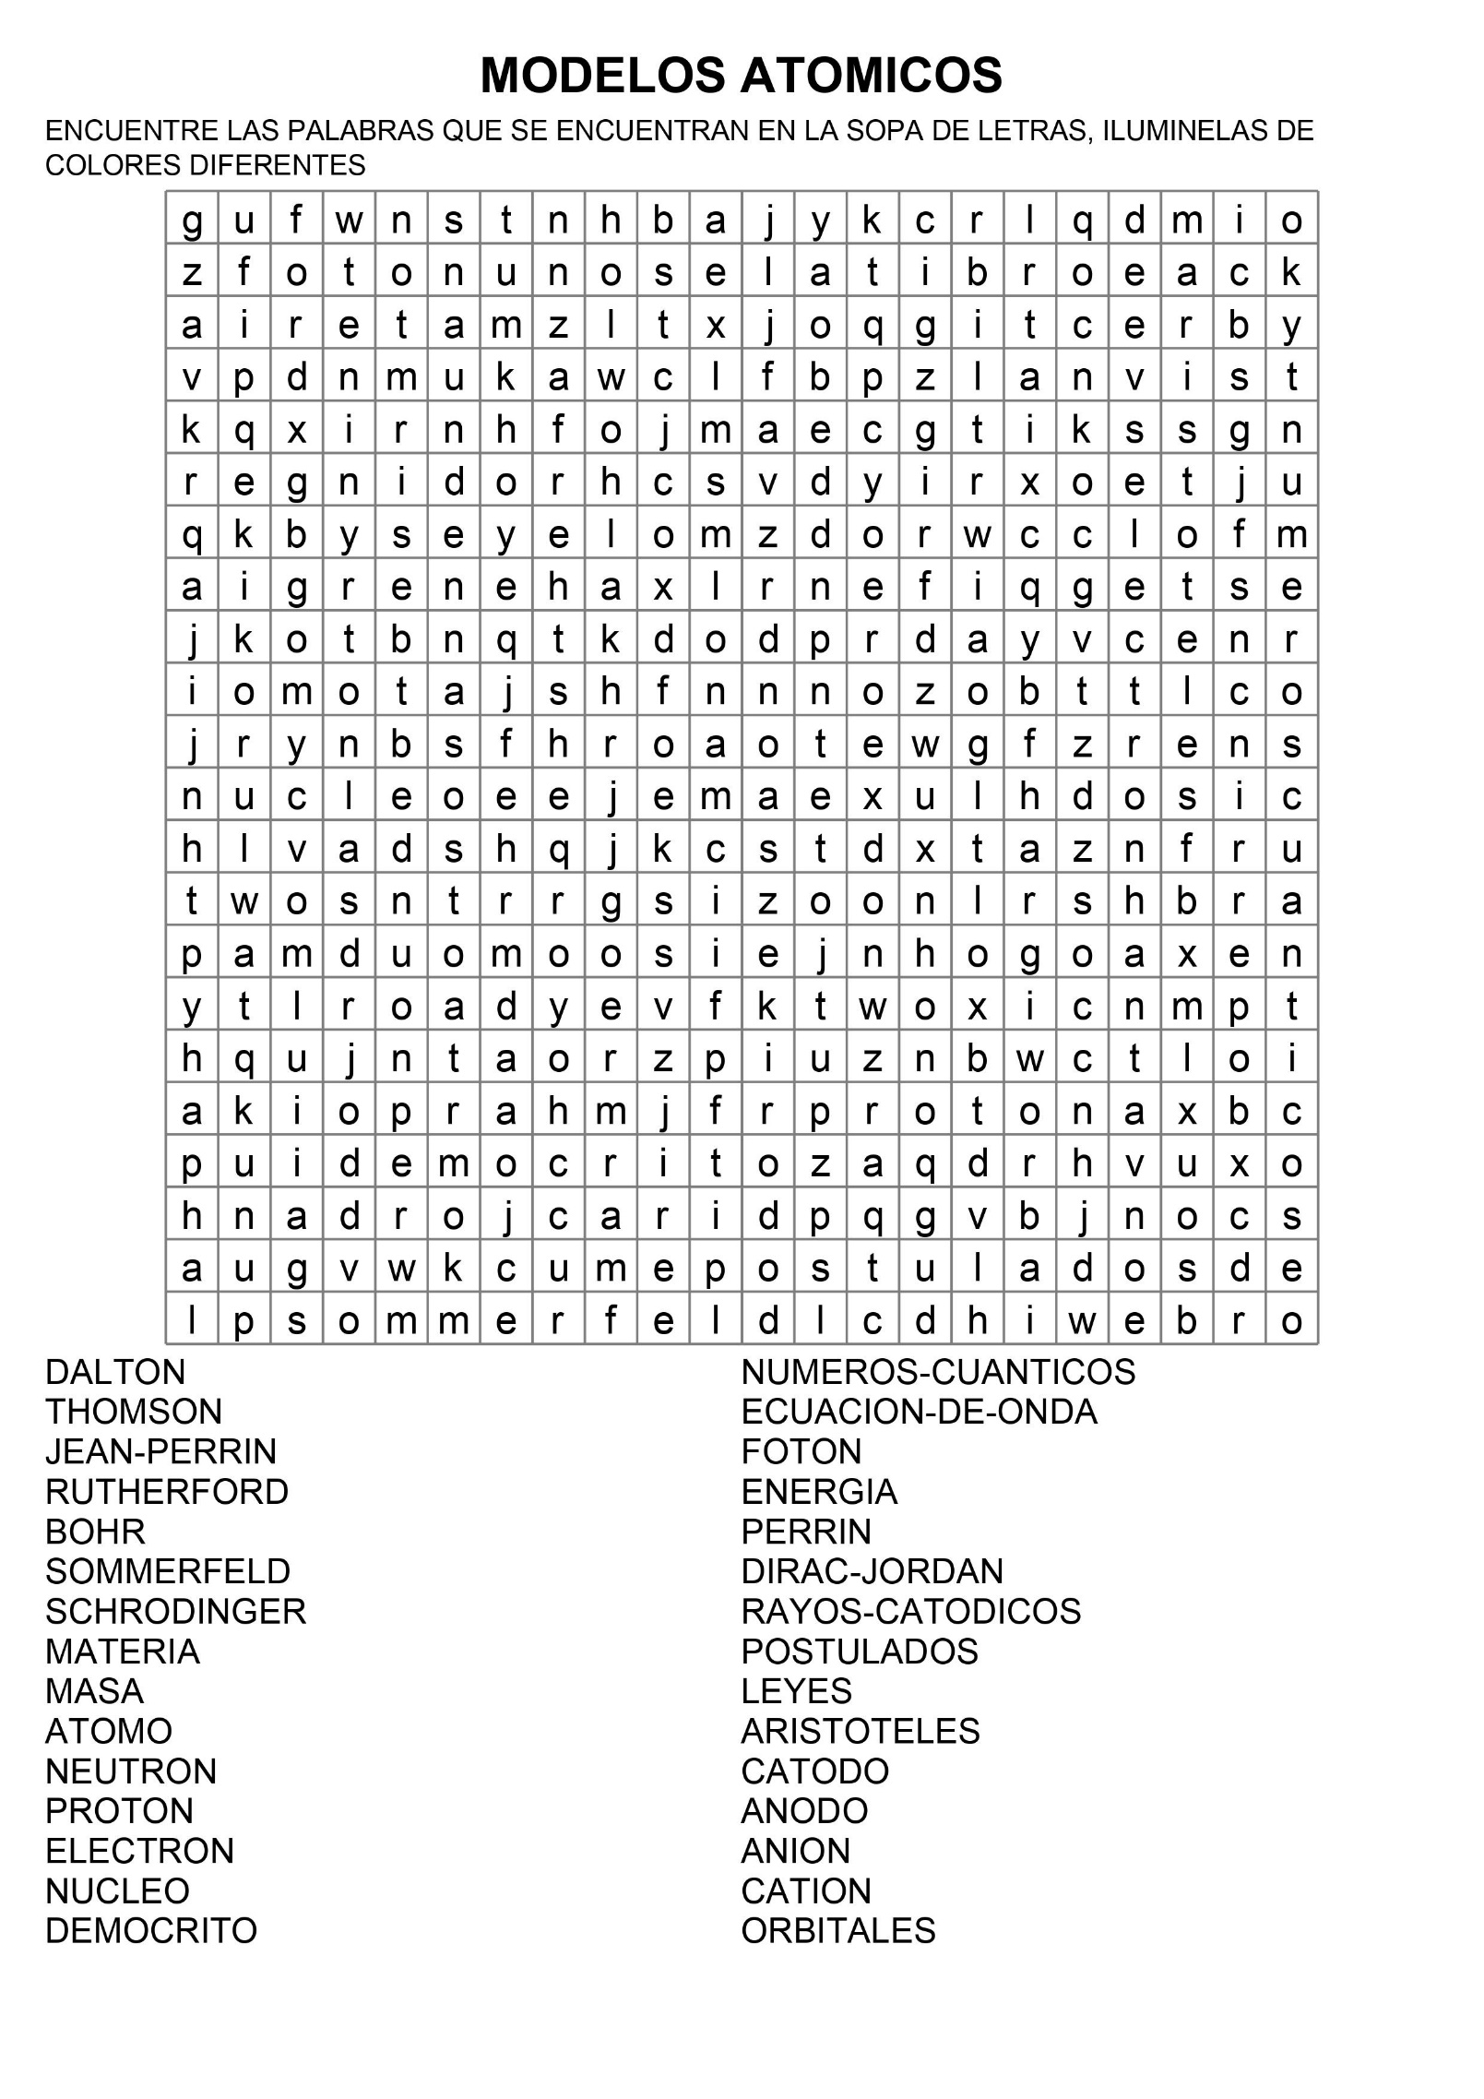

**FISICA**

1. **¿QUE ES TRABAJO?**

En física se llama [**trabajo mecánico**](https://www.ejemplos.co/20-ejemplos-de-trabajo-mecanico/) al que desarrolla una fuerza sobre un objeto, pudiendo incidir en su posición o su cantidad de movimiento. Es decir, que el trabajo mecánico es la **cantidad de energía necesaria para poner en movimiento un objeto**, variar las características de dicho desplazamiento o incluso detenerlo.

Como otras formas físicas de trabajo, se representa usualmente con la letra **W** (del inglés *Work*) y se mide en julios, unidad para medir la energía. Un julio equivale al trabajo que realiza una fuerza de 1 Newton sobre un cuerpo **que se desplaza 1 metro en la exacta dirección y sentido que la fuerza inicial**.

Si bien la fuerza y el desplazamiento son [**magnitudes vectoriales**](https://www.ejemplos.co/20-ejemplos-de-magnitudes-vectoriales-y-escalares/), necesitadas de sentido y dirección, **se considera el trabajo una magnitud escalar**, dado que no introduce variaciones en el sentido y dirección de la fuerza que lo produce.

En caso de que el objeto ya se encuentre en movimiento, el trabajo se realizará **en dirección contraria a la trayectoria del desplazamiento**, logrando cancelar o desviar la trayectoria. En algunos casos esto puede requerir de representaciones vectoriales.

Al primer modelo se le considera **trabajo motor o positivo**, al segundo **trabajo resistente o negativo**.

La fórmula de trabajo se representa de la siguiente manera:

T = F · d · cosα

**W**(trabajo en julios) **= F**(fuerza en newtons) .**d**(distancia en metros).

Fuente: <https://www.ejemplos.co/20-ejemplos-de-trabajo-mecanico/#ixzz6GrV0uorc>

**Ejemplos de trabajo mecánico**

1. **Empujar una mesa** de un extremo de la sala hasta otro.
2. **Abrir un ventanal corredizo** con fuerza constante hasta el límite de su riel.
3. **Empujar un automóvil** que se ha quedado sin gasolina.
4. **Llevar una bicicleta a mano** sin treparse en ella a pedalear.
5. **Remolcar un vehículo con otro** o con una grúa que tire de él y lo ponga en movimiento.
6. **Arrastrar a alguien**de los brazos o los pies.
7. **Recoger del suelo**una caja llena de libros.
8. **Sostener una pared** que se viene abajo aplicándole el propio peso.
9. **Sostener a ras del suelo un globo de helio** que tiende a subir.
10. **Ganar una pulsada** venciendo la fuerza que el contrincante ejerce en sentido opuesto.

ACTIVIDAD:

1. Elabora un listado de 10 ejemplos con dibujo de actividades cotidianas o de tu entorno que impliquen la realización de trabajo.
2. Explica porque se realiza trabajo en esos casos.
3. ¿Según la lectura Que es trabajo?
4. Explica si realizas trabajo cuando haces actividad física y por qué.

Apóyate con los siguientes videos que te ayudaran a comprender y a resolver la actividad.

<https://www.youtube.com/watch?v=JNYB1EnNxF8>

<https://www.youtube.com/watch?v=7IchUy3prCs>

<https://www.youtube.com/watch?v=62yHkyArjmc>

**INGLES**

1. **Traducir el texto**

***My Wonderful Family***

*I live in a house near the mountains. I have two brothers and one sister, and I was born last. My father teaches mathematics, and my mother is a nurse at a big hospital. My brothers are very smart and work hard in school. My sister is a nervous girl, but she is very kind. My grandmother also lives with us. She came from Italy when I was two years old. She has grown old, but she is still very strong. She cooks the best food!*

*My family is very important to me. We do lots of things together. My brothers and I like to go on long walks in the mountains. My sister likes to cook with my grandmother. On the weekends we all play board games together. We laugh and always have a good time. I love my family very much.*

1. **Escoger la respuesta correcta**
2. My mother is a...

Doctor Writer

Waitress Nurse

1. My house is near the...

Italy City

Mountains Monastery

1. On the weekends, we...

Go to movie Play board games together

Clean the house Cook pasta

1. **Completar la conversación**

A: What is your name? _______________________

A: What is your last name? ____________________

A: Where are you from? _______________________

A: what is your nationality? _____________________

A: How old are you? __________________________

A: What grade are you in? ______________________

1. **Colocar la palabra correcta (usa solo una opción (my-her-our-my-its-she-we-her- I)**

A. _______ name is Neil. I am a teacher.

B. That is your sister! What is ________ name?

C. ________ are Monica and Paula and our nationality is Italian.

D. What is ________ job? She is a teacher.

E. _______ am from England. Are you from England too?

F. What is Bill's job? _______ is a waiter.

G. We are from Rome. _______ house is very big.

H. "What is your name?" "______ name is Veronica."

I. I have a dog and ________ name is Toby.

J. My mother is 48 and ________ is a nurse.

1. **Enumerar las figuras con el verbo correcto**

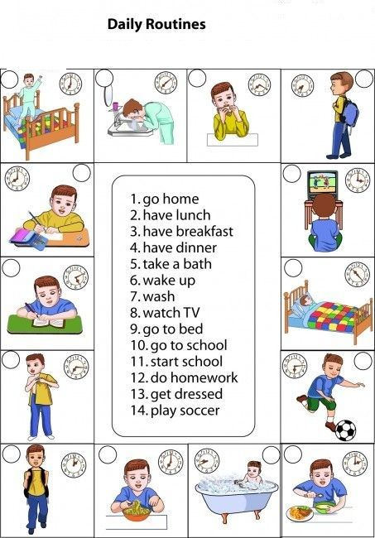

**ESPAÑOL**

**LA TRADICIÓN ORAL**

Con este nombre se conoce a todas las manifestaciones culturales del pasado de una comunidad, han sido transmitidas de boca en boca y de generación en generación.

La tradición oral es toda aquella sabiduría que tienen los pueblos que en sus inicios no se desarrolló en un sistema de símbolos (lengua escrita) y por consiguiente, se transmiten de manera oral, sus experiencias de hijos a hijos durante siglos.

Dicha sabiduría se expresa de varias maneras:

1. Literaria:

- Narrativa: mitos, leyendas, cuento, fábula

- Poética: coplas, trovas, poemas, corridos

- Paremiología: dichos y refranes, adivinanzas, trabalenguas y retahílas

2. Lúdicas: los juegos y las rondas

3. Fórmulas: prácticas mágicas, culinarias, religiosas y medicinales

Todas estas manifestaciones de la tradición oral tienen la finalidad de cimentar el conocimiento de nuestros ancestros, formar valores de manera lúdica y fomentar la comunicación y la convivencia entre generaciones.

Características:

*Todo conocimiento es transmitido de manera oral

*Se transmite de generación en generación

*Es una manera de mantener viva la memoria de un pueblo

*Enseña los valores a una comunidad

* Es anónima

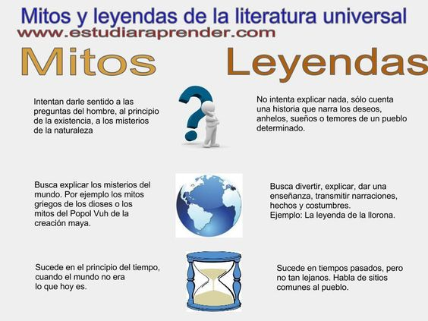

* **Actividad 1**

1. Escribe Una receta que sea tradicional de tu familia
2. Extraigo el vocabulario desconocido de la lectura y consulto su significado para escribir en el cuaderno.
3. De acuerdo a lo que dice cada texto, escriba sobre cada lìnea los siguientes títulos según corresponda el texto.: LA MADREMONTE, EL SOMBRERON, LA MUELONA

_título es : ________________________

Es el fantasma en pena de alguien que en vida jamás se tuvo claro su rostro. Alto, todo vestido de negro, entra en los pueblos, envuelto en el silencio se retira con el rostro encendido por el ala siniestra de la bruma.

Vagabundo de los esteros bajo la luz de la luna, el Sombrerón alguna vez estuvo enamorado. y quiso viajar a países de viento y estrella dorada, pero cómplice de la amapola y los pantanos, se detuvo siempre en los umbrales, indeciso como el murciélago ante la luz.

_título es : ________________________Está vestida de hojas y de líquenes, vive en la profundidad de los bosques. La cabellera, víctima de soles y lunas, le oculta el rostro, ese es su enigma. Podemos escuchar el grito de fiera entre los árboles, ver la silueta que se pierde en la espesura, pero nadie ha visto nunca su rostro cubierto de musgo y sombra.

La Madremonte ama las grandes piedras de los ríos, construye sus aposentos en los nacimientos de las quebradas, se distrae con el silbido de las mirlas y los azulejos. Algunos han creído escucharla cuando imita el canto de los grillos, en las tardes de verano, y cuando persigue las luciérnagas en las noches sin luna.

_título es : ________________________Dicen que la Muelona es una mujer bonita de largos cabellos, ojos electrizantes, una dentadura como de fiera que destroza fácilmente tanto a un ser humano como a una vaca o un caballo. Como la dentadura la exhibe siempre, parece que estuviera continuamente riéndose. Emite unas carcajadas ensordecedoras y aterradoras, haciendo estremecer la zona donde se encuentre.

Las horas preferidas para salir a los caminos son: de las seis de la tarde a las nueve de la noche. A los caminantes se les aparece a la orilla del sendero o contra los troncos de los árboles, a manera de una mujer muy atractiva y seductora, pero que al estar unidos en estrecho abrazo, los tritura ferozmente.

**RELIGION Y ETICA**

1.Lee la siguiente información acerca de los mecanismos de protección de los derechos humanos.

***Mecanismos de protección de los derechos humanos en Colombia***

Para proteger y defender los derechos humanos en Colombia, existen básicamente los siguientes mecanismos:

1. Derecho de Petición

2. Habeas corpus

3. Habeas data

4. Acción de tutela

5. Acción de cumplimiento

6. Acción popular

7. Acción de grupo

A continuación, vamos a mirar concretamente en qué consiste cada uno de estos mecanismos.

**LA ACCIÓN DE TUTELA** es un recurso de queja o reclamo individual de cada ciudadano. Así, en defensa de sus derechos fundamentales, cualquier colombiano puede acudir ante los jueces, denunciar la violación de un derecho y obtener de la justicia un fallo que restablezca el derecho afectado. La acción de tutela busca, entre otros, la protección de los derechos a la vida, la integridad personal, la igualdad, la intimidad, la autonomía, la libertad de conciencia, la libertad de expresión y la libertad de asociación. La medida también incluye derechos como el de la libertad de religión y culto, de reunión y de movilización.

**El HABEAS CORPUS**. Es el derecho que tiene toda persona de solicitar su libertad ante los jueces, cuando han sido capturadas o retenidas por cualquier autoridad sin que la ley o la constitución lo autoricen para ello o cuando se prolonga ilegalmente.

**El HABEAS DATA**: Mediante esta garantía una persona puede revisar los datos que puedan existir sobre su persona en registros públicos y si perjudican sus Derechos Humanos, a través de una orden judicial, puede solicitar que esos datos se actualicen, se corrijan o se destruyan. Esta garantía está expresada en el Artículo 135 de la Constitución Nacional que dice: "Toda persona puede acceder a la información y a los datos que sobre sí misma o sobre sus bienes obren en registros oficiales o privados de carácter público, así como conocer el uso que se haga de los mismos y de su finalidad. Podrá solicitar ante el magistrado competente la actualización, la rectificación o la destrucción de aquéllos, si fuesen erróneos o afectan ilegítimamente sus derechos."

**DERECHO DE PETICIÓN:** El artículo 23 de la Constitución establece que “toda persona tiene derecho a presentar peticiones respetuosas a las autoridades por motivos de interés general o particular y a obtener pronta respuesta.

**ACCION DE CUMPLIMIENTO**: es un recurso contemplado en la Constitución Política de Colombia a través del cual los ciudadanos pueden exigir el cumplimiento de una ley. Este mecanismo es similar a la tutela, sin embargo, la diferencia radica en que la acción de cumplimiento se utiliza para hacer efectivas las leyes y la tutela para proteger los derechos fundamentales de una persona. La acción de cumplimiento la puede presentar cualquier persona ante los jueces y tribunales administrativos, así como las organizaciones sociales, no gubernamentales y los servidores públicos.

**ACCIÓN POPULAR:** La acción popular es uno de los mecanismos de protección de los derechos e intereses colectivos de un grupo de personas (más de 20) a quienes posiblemente en un futuro se les vaya a vulnerar un derecho mediante una misma acción, es decir, en este caso la vulneración al derecho no ha ocurrido, pero si no se previene mediante la interposición de esta acción posiblemente ocurra. Las acciones populares protegen todos aquellos derechos relacionados con el ambiente sano, moralidad administrativa, espacio público, patrimonio cultural, seguridad y salud pública, servicios públicos, consumidores y usuarios, libre competencia económica, etc. Cualquier persona puede interponer una acción popular, lo importante es que represente a un grupo de más de 20 personas.

**ACCIÓN DE GRUPO**: Son aquellas interpuestas por un grupo de personas que fueron afectadas por una situación que ocurrió, y buscan que se les indemnice por el daño ocasionado. Esta acción tiene como finalidad exclusiva el reconocimiento y pago de la indemnización de los perjuicios originados por la vulneración de derechos colectivos.

Esta acción se encuentra desarrollada por la ley 472 de 1998 en el artículo 3°. Su principal característica es que debe ser presentada por un conjunto de personas a las cuales se les haya causado un daño, es decir, que los perjuicios causados a cada uno de los integrantes del grupo debieron ser generados por las mismas causas.

2. Lee las siguientes noticias. Identifica para cada una aquellos derechos que fueron vulnerados y el mecanismo que debiera usarse para la protección de los derechos que fueron vulnerados.

|  |  |  |
| --- | --- | --- |
| **NOTICIA** | **CUAL DE LOS DERECHOS HUMANOS FUE VULNERADO** | **MECANISMO DE PROTECCIÓN DEL DERECHO VULNERADO** |
| 1. Mi mamá estaba muy enferma de cáncer, a ella la internaron en el hospital el sábado y aunque pedí permiso para acompañarla no me dejaron salir y al contrario me tocó trabajar esa noche. Mi mamá murió y no la pude acompañar, luego me descontaron dos días de la calamidad y no me dieron permiso de ir a la misa”, |  |  |
| 2. Un colegio decidió no admitir o despedir a un alumno por ser hijo de padres separados porque no tiene partida de bautismo. |  |  |
| 3. Un hombre en condición de discapacidad amarró su silla de ruedas a uno de los postes de la Plaza de Bolívar de Pereira, para protestar durante varias horas contra la EPS Medimás. Esta persona, identificada como Jorge Andrés Hincapié, dijo que la EPS no le presta atención a los tratamientos para su enfermedad, razón por la que se siente desesperado. |  |  |
| 4. La empresa LINIO Colombia fue denunciada por continuar enviando publicidad por correo electrónico ca un ciudadano a pesar de que este en seis ocasiones le solicitó eliminar su información de la base de datos para dejar de enviarle publicidad. |  |  |
| 5. Un grupo de ciudadanos quiere saber que mecanismo utilizar para proteger su derecho a un ambiente sano, pues viven cerca del páramo de San Turban y se enteraron que el gobierno autorizó a una empresa la explotación de oro en ese páramo. El problema que ellos ven es que para explotar el oro se utiliza mercurio, una sustancia que es tóxica y contamina el agua que proviene de este páramo y llega a través del acueducto a sus hogares. |  |  |
| 6. “Mi madre tenía 71 años, era pensionada de la Caja Nacional. Fue auxiliar de enfermería por un poco de años”, cuenta Leonardo Vargas. Su madre, la señora Alba Nohora Villegas, tuvo cuatro hijos y dio a luz a través de cirugía de cesárea. “No era obesa pero sí tenía sus gorditos, normales de los embarazos en su juventud. Tenía hipertensión y un dolor en la rodilla”, narra. Mi mamá inicialmente quería hacerse una liposucción y el médico le dijo ‘tú siendo una enfermera, ¿por qué en tantos años no te habías hecho esa operación?’. Y la convenció de hacerse una lipectomía”. Como resultado de este procedimiento la señora Nohora murió. Ahora necesitamos revisar la historia clínica pero la clínica que la operó se niega a entregarla. |  |  |
| 7. En una de las marchas estudiantiles llevada a cabo en Bogotá, el pasado 21 de noviembre del año 2019, un joven de 20 años se encontraba en medio de una marcha pacífica y sorpresivamente fue detenido por la Policía, acusado de promover el terrorismo. Han pasado 3 meses y aún está en la cárcel, aunque no han encontrado ninguna prueba de haber estado realizando acciones de violencia o terrorismo |  |  |
| 8. Como una medida para prevenir la expansión del virus llamado Coronavirus, la Alcaldesa de Bogotá Claudia López estableció la medida para que las personas que presentaran síntomas de infecciones respiratorias no se presentaran a trabajar. Daniel es conductor de la empresa Transmilenio, y desde hace 3 días presenta fiebre, tos y dolor de garganta. Pidió a su jefe la autorización para no asistir a trabajar hasta que los síntomas mejoraran. El jefe le indicó que si no venía a trabajar iba a ser despedido. |  |  |
| 9. Un grupo de 50 personas habitaba en una urbanización al sur de la ciudad de Bogotá. Los techos de sus casas fueron cubiertos con tejas fabricadas con asbesto, un material que ha sido prohibido por la Organización Mundial de la Salud debido a que es cancerígeno. A la fecha más de 20 personas de esa urbanización han sido diagnosticadas con distintos tipos de cáncer. ¿Qué acción puede emprender la comunidad contra la empresa que construyó la urbanización? |  |  |

**CATEDRA**

A continuación, te voy a enseñar un texto en el cual vas a poder ver cuál es la importancia de un líder dentro de una comunidad.

Estaba el león, el rey de la Selva, preocupado, otros animales de una zona limítrofe, les acababa de declarar la guerra. Sin embargo, el león, un fabuloso líder entre el resto de animales, tenía un plan, y reunió a todos sus súbditos:

– ¡Amigos! Un rey vecino nos acaba de declarar la guerra. Está bien, nos defenderemos. Pero no os

preocupéis, porque entre todos formaremos el mejor ejército. El león, pidió ayuda a su consejero, el mono. Entre los dos, comenzaron a organizar a todos los animales para formar un poderoso ejército. Y así, fueron llamando a cada animal para explicarle cuál sería su misión según las cualidades y habilidades que tenía.

– Elefante, ven aquí- dijo el león- Tú eres muy fuerte, y serás muy útil para llevar todas las municiones.

Piedras, troncos de árboles. ¡Vendrá fenomenal tu fuerza!

– ¡Sí! - contestó el elefante- ¡Yo llevaré todo lo que haga falta!

– Serpiente, tú serás la encargada de espiar al enemigo- le explicó el león- Eres silenciosa y podrás colarte por cualquier lugar para averiguar cuál es la estrategia de nuestro enemigo.

– ¡Me encanta esa tarea! - dijo la serpiente.

– Vosotros, zorros, os necesito- continuó hablando el león- Sois los más astutos de entre todos los animales. Quiero que me propongáis estrategias y tácticas de asalto para vencer la guerra.

– ¡En seguida nos ponemos a pensar en ello! - contestaron los zorros.

– Y vosotros, los osos- dijo el león- Con vuestra fuerza y agilidad podréis trepar por los muros cuando nos impidan el paso.

– ¡Eso está hecho! - dijeron los osos.

El mono le explica al rey que tienen un problema

Y así, uno tras otro, cada animal fue recibiendo un cometido. Hasta que el consejero del rey, el mono, le dijo al león:

– Majestad, tenemos un problema…

– ¿Y cuál es el problema? - preguntó el león.

– Tenemos dos animales que no nos sirven para nada… podríamos inventar cualquier excusa para mandarles para su casa.

– ¿Y qué animales son esos? - preguntó intrigado el león.

– El burro y el conejo- contestó el mono- Ninguno de los dos nos sirven… El burro es muy tonto, majestad, y el conejo demasiado pequeño y débil.

– Estás equivocado- dijo algo enfadado el león-. Escucha bien: todos los animales sirven para algo.

El burro y el conejo, también- Y, diciendo esto al mono, llamó a los animales.

– Burro, tú serás el encargado de llamar a todos los animales a formar cuando yo te lo diga. Tu vozarrón es incluso más poderoso que la mía.

– ¡Fantástico! - dijo el burro.

– Y tú, conejo, eres tan rápido que me resultas de gran ayuda para llevar los mensajes de un lado a otro. Serás el mensajero y tu trabajo es de vital importancia. Los dos animales sonrieron agradecidos. El mono, agachó la cabeza apesadumbrada: acababa de recibir una

gran lección del león. Por algo era el mejor líder, el rey de la selva. Ahora sí, estaba convencido de que, entre todos, ganarían la guerra.

**1.** ¿Qué título le pondría al texto?

**2.** ¿Qué mensaje quiere mostrarte el texto?

**3.** Según el texto ¿Qué significa ser líder?

**4.** ¿Por qué todos somos importantes dentro de una comunidad?

**SOCIALES**

**ROMA PRIMITIVA**

**Un antiguo mito**

El rey del Lacio, Numitor hijo del príncipe troyano Eneas, fue destronado injustamente por su hermano Amulio.

El nuevo rey, para evitar venganzas futuras, ordenó que los dos nietos gemelos de Numitor, que tenían algunos días de nacidos, fueran arrojados al río Tíber. Sus nombres eran Rómulo y Remo. La cuna fue llevada por las aguas hasta el pie del monte Palatino, donde una loba los rescató y amantó. Años más tarde, ya mayores fundaron a Roma, en el lugar donde fueron criados.

**GENERALIDADES**

Los orígenes de Roma se remontan al año 753 a. de. C., su primer sistema político fue la monarquía,

Antiguamente Italia estuvo poblada por diferentes grupos: los **etruscos** se ubicaron en el norte y se caracterizaron por ser una cultura básicamente urbana, fueron especialistas en obras de ingeniería. Transmitieron algunos de sus elementos culturales a los **latinos** grupo primitivo existente en la península en la que se fundaría Roma. Los **griegos** se ubicaron al sur de Roma y fundaron la Magna Grecia. Trasmitieron el alfabeto, su cultura material y espiritual, aceleraron el progreso en la vida económica y social de Roma. Las tribus itálicas fueron pueblos con una organización muy primitiva que basaron su economía en la agricultura, pero que fueron organizándose poco a poco con los nuevos elementos que introdujeron los etruscos y los griegos

en el sur. Estos grupos introdujeron elementos de cultura superiores a los de las tribus primitivas y fueron forjando así una cultura nueva

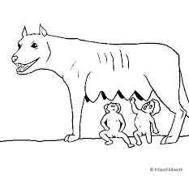

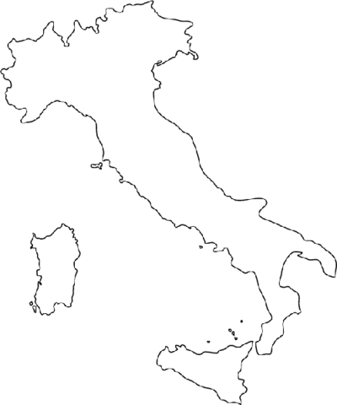

**TALLER**

Leo comprensivamente el texto sobre Roma y respondo las siguientes preguntas

1. Qué es un mito

2. Represento por medio de dibujos un mito o una leyenda indígena

3. ¿Según la lectura quienes fundaron Roma? Argumento mi respuesta

4. Que aportes hicieron los etruscos y los griegos a Roma

6. Ubico en el Mapa de Italia las siguientes características geográficas de Italia;

**Mares**; Mar Mediterráneo, Mar Tirreno, mar Adriático

**EDUCACION FISICA**

Realizar los ejercicios de acuerdo a cada postura X 30 segundos.

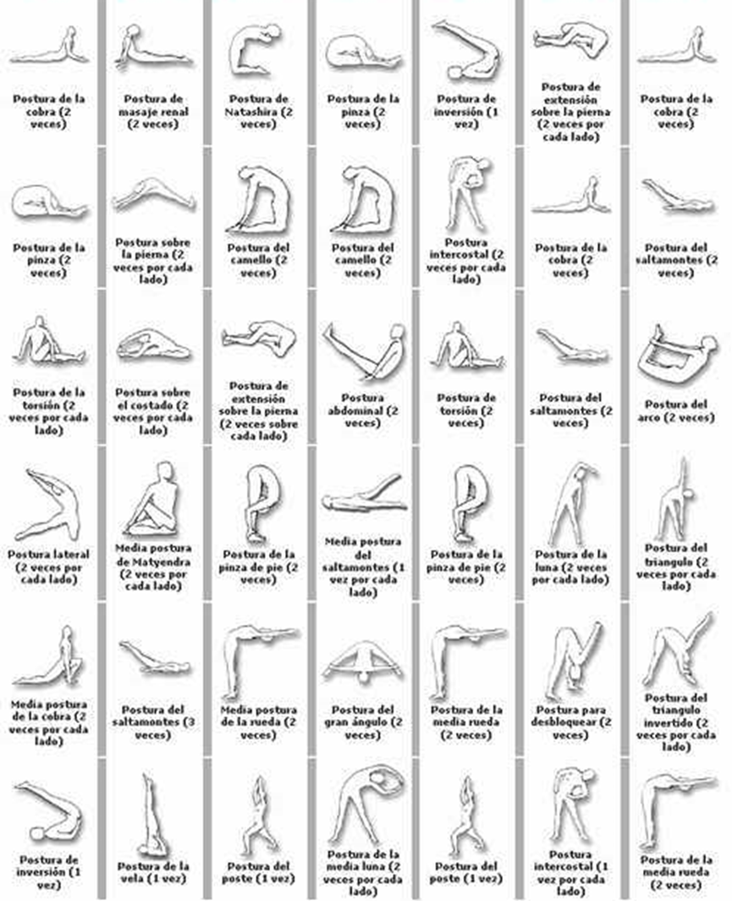

***Enviar fotos o video de los ejercicios realizados.***

**TECNOLOGIA**

## ***HISTORIA DEL INTERNET***

## Un poco de historia

Nació en EE.UU. como un [proyecto](http://www.monografias.com/trabajos12/pmbok/pmbok.shtml) de la DARPA (Defense Advanced Research Projects Agency). La misma buscaba intercambiar información entre los investigadores, científicos y militares, ubicados en distintos sitios distantes.

La [red](http://www.monografias.com/Computacion/Redes/) debía soportar un ataque nuclear sin perder la conexión con el resto de los sitios, constaba de 4 computadores interconectados y se llamaba DARPANET. En 1972 ya había conectadas 37 [computadoras](http://www.monografias.com/trabajos15/computadoras/computadoras.shtml) y pasó a denominarse ARPANET, la aplicación más utilizada en esta era [Telnet](http://www.monografias.com/trabajos7/tcp/tcp.shtml#Telnet) para luego pasar a ser el e~mail o correo electrónico. Hacia 1984 la NSF (National Science Foundation) estableció la NSFNET paralela a la ARPANET para la investigación académica que ya estaba saturada, también la NSFNET se saturó hacia mediados de 1987 y no precisamente por la actividad académica. En este año se redimensionó totalmente la NSFNET, con un acceso más rápido, con modems y computadoras mas veloces, a ellas podían ingresar todos los países aliados de EEUU. En los 90 se empieza a conocer como en la actualidad, La red o Internet y se abrió para todo aquel que pudiera conectarse.

El [protocolo](http://www.monografias.com/trabajos12/mncerem/mncerem.shtml) utilizado en esta gran red es [TCP/IP,](http://www.monografias.com/trabajos5/datint/datint.shtml#pro) TCP (Transfer [Control](http://www.monografias.com/trabajos14/control/control.shtml) Protocol) se encarga de contabilizar las transmisión de [datos](http://www.monografias.com/trabajos11/basda/basda.shtml) entre computadores y registrar si hay o no errores, mientas que [IP](http://www.monografias.com/trabajos/protocolotcpip/protocolotcpip.shtml) (Internet Protocol) es el que realiza realmente la transferencia de datos.

En la red existen equipos denominados host, que se encargan de dar [servicios](http://www.monografias.com/trabajos14/verific-servicios/verific-servicios.shtml) a los [clientes](http://www.monografias.com/trabajos11/sercli/sercli.shtml) en la red.

## Introducción al Internet

Es una poderosa herramienta para obtener información relevante y oportuna, sobre los más variados temas. Pero este [concepto](http://www.monografias.com/trabajos10/teca/teca.shtml) no es en realidad un concepto que debería utilizar un informático. Verdaderamente los conceptos podrían ser los siguientes:

* Internet es [una red](http://www.monografias.com/Computacion/Redes/) de [redes](http://www.monografias.com/Computacion/Redes/) a [escala](http://www.monografias.com/trabajos6/dige/dige.shtml#evo) mundial de millones de computadoras interconectadas con el conjunto de [protocolos](http://www.monografias.com/trabajos12/mncerem/mncerem.shtml).
* Conjunto de ordenadores, o [servidores](http://www.monografias.com/trabajos12/rete/rete.shtml), conectados en una red de redes mundial, que comparten un mismo protocolo de comunicación
* Internet es una red global compuesta por redes gubernamentales, académicas, comerciales, militares y corporativas que abarcan todo el mundo.
* Red internacional que conecta miles de redes más pequeñas. ``Internet'' con mayúscula se refiere a la red que actualmente se usa, mientras que ``internet'' con minúscula es el concepto de interconectar varias redes.
* Conocida como la telaraña universal es la Red de redes.
* A pesar de que normalmente se repita mucho lo de la gran red, la red de redes, Internet no es una red, sino un conjunto de ellas. **TOMADO EL TEXTO DE:**

Leer más lecturas complementarias:

<https://marketing4ecommerce.co/historia-de-internet/>

* 1. Leer el texto anterior con mucha atención.

|  |  |  |  |  |  |  |  |  |  |  |  |
| --- | --- | --- | --- | --- | --- | --- | --- | --- | --- | --- | --- |
| A | D | E | M | O | D | U | L | A | D | O | R |
| L | I | N | E | A | D | I | G | I | T | A | L |
| P | R | O | V | R | E | C | H | A | R | B | A |
| A | L | O | R | P | M | A | X | I | E | M | U |
| O | Y | L | O | A | D | M | E | W | S | U | T |
| N | A | O | D | N | M | E | E | A | P | N | R |
| E | R | C | A | E | A | D | S | A | I | R | I |
| N | A | O | L | T | I | O | E | L | O | A | V |
| T | I | T | U | W | E | M | M | P | N | T | O |
| Q | U | O | D | E | E | I | S | T | A | I | E |
| M | O | R | O | S | E | N | N | E | J | L | L |
| I | O | P | M | N | T | I | E | R | E | I | N |
| W | E | T | Y | N | O | O | F | A | C | M | E |
| O | R | G | A | N | I | Z | A | C | I | O | N |

Solucionar la siguiente sopa de letras. Encuentra siguientes palabras: ARPANET, ORGANIZACIÓN, MILITAR, ESPIONAJE, WORD WIDE WEB, DOMINIO, MODEM, MODULADOR, DEMODULADOR, PROTOCOLO, LINEA DIGITAL, VIRTUAL.

* 1. Averiguar el significado de las palabras encontradas en la sopa de letras es decir (ARPANET, ORGANIZACIÓN, MILITAR, ESPIONAJE, WORD WIDE WEB, DOMINIO, MODEM, MODULADOR, DEMODULADOR, PROTOCOLO, LINEA DIGITAL, VIRTUAL)
  2. Abrir otra etiqueta en EXCEL y contestar las siguientes preguntas. ¿En nuestros tiempos porque es importante el internet? ¿Qué haríamos sin internet?

**ARTES**

# **Egipto y sus misterios ahora forman parte del parque Mundo Aventura**

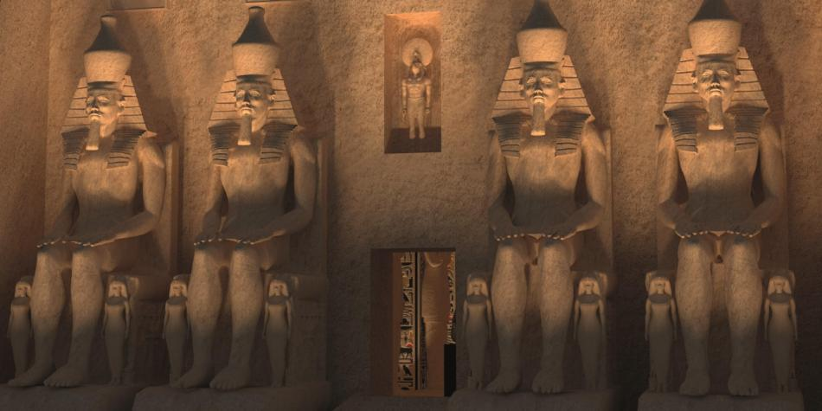

El montaje, de 600 metros cuadrados, contiene los secretos de Tutankamón. La muestra sobre la historia de Tutankamón es apta para toda la familia.

[La tumba "única en su tipo" que fue descubierta en Egipto y que estuvo intacta por 4.400 años](https://www.eltiempo.com/cultura/entretenimiento/la-tumba-unica-en-su-tipo-que-fue-descubierta-en-egipto-y-que-estuvo-intacta-por-4-400-anos-305768)

[El Gran Museo Egipcio: moderna arca que alberga 5.000 años de historia](https://www.eltiempo.com/cultura/arte-y-teatro/el-gran-museo-egipcio-cuenta-5-000-anos-de-historia-y-rendira-honor-a-las-dinastias-faraonicas-216784)

## Temas relacionados

### **Egipto despide al ‘faraón’ Mubarak** Ahora se podrán ver en Colombia los secretos de [Tutankamón](https://www.eltiempo.com/cultura/arte-y-teatro/egipto-y-sus-misterios-ahora-forman-parte-del-parque-mundo-aventura-340630), representados en 93 réplicas de sarcófagos, esculturas, jeroglíficos, joyas, objetos y otras piezas que fueron elaboradas en Egipto y cuyo peso es de 40 toneladas. La muestra se llama ‘El museo egipcio de Tutankamón’ y desde el 27 de marzo estará abierta al público en el parque Mundo Aventura de Bogotá, donde permanecerá por tres meses, para luego continuar a Medellín y otras ciudades. Con un espectáculo de mapping con imágenes holográficas en 3D –trabajo realizado en Colombia–, la exposición se realiza con el apoyo de la República Árabe de Egipto en el país, y para preservar las piezas se mostrará en un recinto cerrado que mide 600 metros cuadrados. El curador es Faisal Said Ahmad, profesor asociado de escultura, arquitectura y restauración de la Universidad de Damieta, en Egipto, quien es el director del montaje y estará en Bogotá para el lanzamiento. La tumba original, conocida como la KV62, está situada en el Valle de los Reyes (Egipto) y tiene cuatro salas. El estudio de Carter fue tan detallado que su equipo se demoró ocho años en sacar las más de 5.000 piezas que albergaba, incluida la máscara funeraria de Tutankamón, hecha de oro macizo. **La exposición también cuenta cómo era la cultura religiosa y artística de Egipto hace casi 3.400 años (Tutankamón murió en el 1.232 a. C).** Juan Carlos Rosas, director de Mercadeo de Corparques, a cargo de Mundo Aventura, dice que “la novedad de esta atracción comienza por su vistosa entrada, que será visible desde el exterior del parque y es una representación de gran formato del templo de Abu Simbel, una de las estructuras del antiguo Egipto, declarada patrimonio de la humanidad por la Unesco en 1979”. Este templo se construyó, aproximadamente, en el siglo XIII a. C. La muestra estará abierta martes a jueves de 10 a. m. a 6 p. m., y de viernes a domingo y festivos de 10 a. m. a 7 p. m. Mundo Aventura queda en la carrera 71D con calle 14 sur, en Bogotá. Informes en el teléfono 4142700 y en mundoaventura.com.co. Boletas: niños, 25.000 pesos; adultos, 30.000 pesos.

1. Consultar y realizar una escultura en arcilla o plastilina de una de las figuras mitológicas del arte egipcio con un tamaño mínimo de 10 cm de altura.

2. Responde las siguientes preguntas.

* ¿Cómo se llama la exposición que van a realizar en mundo Aventura?
* -¿sobre qué cultura se realiza la exposición?
* ¿Qué opina sobre el costo de ingreso a esas exposiciones?
* Quien era [**Tutankamón**](https://www.eltiempo.com/cultura/arte-y-teatro/egipto-y-sus-misterios-ahora-forman-parte-del-parque-mundo-aventura-340630)

3. Deben tomarse una fotografía con el trabajo realizado, otra fotografía de la escultura realizada y el documento escrito del segundo punto de la actividad debe adjuntarse al correo